第3章 声的世界 培优练习

一、选择题

1．关于声现象的描述.下列说法正确的是

A．声音的强弱由声源振动的频率决定

B．声音在真空中传播速度是340m/s

C．人耳听觉频率范围是20~20000 Hz

D．深夜跳广场舞时音乐对周边的居民来说是乐音而非噪音

2．关于声现象，下列说法正确的是（　　）

A．声音在真空中的传播速度是340m/s

B．“闻其声而知其人”主要是根据音调来判断的

C．医生用“B超”观察胎儿的发育情况是利用超声波传递能量

D．今年滨州市学考英语考试由上午调整到下午，目的是减少喜宴鞭炮声对听力测试的影响

3．大象可以用我们人类听不到的“声音”交流．关于这种“声音”的下列说法正确的是（ ）

A．这种“声音”是电磁波

B．这种“声音”人类听不到，因此没有响度

C．每头大象发出的这种“声音”的音色相同

D．这种“声音”的传播需要介质

4．通常情况下，声音在空气中传播的速度为340m/s．打雷时，我看到闪电约1秒才听到雷声，声源离我的距离约为（ ）

A．440m B．340m C．240m D．140m

5．鱼儿在水中也能听到岸上的声音，当声音从空气传到水中时，它的传播速度将（　　）

A．不变 B．变大 C．变小 D．无法确定

6．下列关于声现象的说法中正确的是（ ）

A．从环保角度看，噪声一定是物体做无规则振动产生的

B．改变吉他弦的粗细和松紧可以改变音调

C．用声呐探测海洋的深度，说明声音可以传递能量

D．声音在所有固体中传播的速度总大于声音在液体中传播的速度

7．下列关于声现象的描述中不正确的是

A．调节手机的音量是为了改变声音的响度

B．“闻其声知其人”是根据声音的音色来区分

C．声音是由物体的振动产生的，真空中也能传播声音

D．下课铃响后同学们走出教室说明声音能传递信息

8．下列做法属于在传播过程中减弱噪声的是（ ）

A．摩托车装有消声器 B．城市路旁设有隔声板

C．工人带防噪声耳罩 D．考场附近禁止鸣笛

9．“小明，上学啦!“家住一楼的小强大声喊着三楼的小明，邀他一起上学．对这一过程中的声现象的解释，错误的是（ ）

A．小强的喊声大，说明他的音调高

B．小明能听到楼下的喊声，说明声音可以在空气中传播

C．小明从喊声中听出是小强，他是根据声音的音色来判断的

D．小明的妈妈提醒他下楼时脚步要轻些，这是为了减小噪声

10．下列说法中正确的是

A．大象利用人们听不见的超声波进行交流.

B．人们利用听得见的次声获得信息,来预测火山、地震、海啸等灾害性的自然现象发生

C．玩具、激光器发出的是超声波

D．核爆炸、火箭发射、化学爆炸能产生次声波

二、填空题

11．在声音的三大特征中，响度跟声源的________ 有关，发生体振动越快，声音的________ 越高，闻其声，就知其人是通过声音的________ 辨别的．给摩托车上安装消音器是在________ 减弱噪声．

12．“姑苏城外寒山寺，夜半钟声到客船”，这是唐诗中的名句，船上的客人听到寒山寺的钟声，这是由于寒山寺的大钟受撞击发生了________，在________中以________形式传入人的耳中，引起人耳的________振动．

13．声音的传播需要 ________，在真空中 ________传播（选填“能”或“不能”）；同一声音在经历不同介质传播过程中 ________不变（选填“频率”“振幅”或“速度”）．

14．夜里，在海洋的同一条航线上，甲、乙两船分别以5米/秒和10米/秒的速度相向而行。当两船相隔一定距离时，两船上的驾驶员同时拉响了汽笛，驾驶员在听到对方的汽笛声后立刻开亮自己船上的探照灯。若两船驾驶员探照灯打开的时间正好相隔0.2秒，则表明拉响汽笛时两船之间相距_____米，甲船亮灯时距离乙船_____米；乙船亮灯时距离甲船_____米。（已知空气中声音的传播速度为340米/秒）

15．人们用________来划分声音的等级．物理学上把发声体做________时发出的声音叫做噪声；从环境保护上说，凡是对人们的正常休息、学习和工作以及对要听的声音产生________的一切声音都是噪声．如图所示，图中a、b、c、d是四种声音的波形图，从图形可知：图________是噪声的波形．请提出一种控制噪声的方法________．

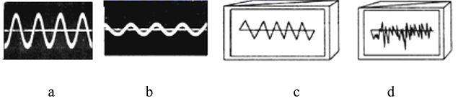

16．我们知道：声音在不同介质中传播的速度不同．阅读表格中一些介质中的声速，回答问题：声音在介质中的传播速度有什么规律(写出两条)？_________________,_______________．

一些介质中的声速*v*/(m·s－1)

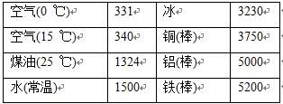

17．如图所示,用手机录下自己的声音,再进行播放，听起来不像自己的声音，而别人却都说像自己的声音。其主要原因是平时听自己的声音主要是通过______， 听用手机播放的自己的声音主要是通过________传播。



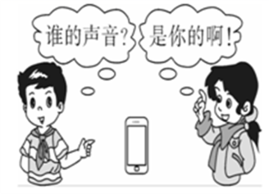

18．唐诗《枫桥夜泊》诗中有“姑苏城外寒山寺，夜半钟声到客船”，在枫桥边客船上的人听到寒山寺的钟声，是因为寒山寺里的大钟受到僧人的撞击，产生_______而发声，声音通过________传播到客船上，客船上的人才能听到钟声。而客船上的人能辨别出来是“钟”声而不是“鼓”声或其他声音，实际上他是根据声音的_______来判断的。

19．如图所示是人和一些动物发声和听觉的频率范围，其所发出的声音都是由于发声部位________而产生的。地震前伴有次声波产生，人、海豚和大象中能最先感觉到地震的是________。

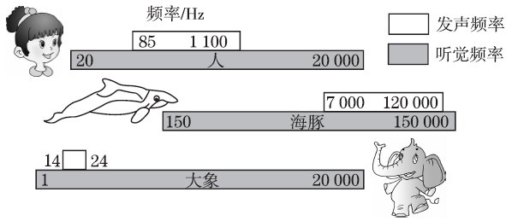

20．“风在吼，马在叫，黄河在咆哮。”风的吼声、马的叫声、黄河的咆哮声分别是由_______、_______、_______振动产生的。(均填“气体”“液体”或“固体”)

三、解答题

21．小丽用如图所示器材（甲、乙两个音叉完全相同）做“探究声音的产生和传播”实验．

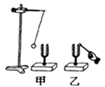

（1）该实验中泡沫塑料小球的作用是___________________．

（2）当她用小锤敲击乙音叉时，看到泡沫塑料球________（选填“会”或“不会”）跳动起来，这是因为____________________．

（3）如果这个实验放到月球表面去做，当敲击乙音叉时，_______（选填“会”或“不会”）看到泡沫塑料球跳动起来，因为______________________．当敲击甲音叉时，发生的现象将会是____________________．

22．为了探究声音产生的条件，有人建议利用以下几个实验现象．

*A*：使正在发声的音叉接触水面，水面溅起水花．

*B*：吹笛子时，手指按住不同的孔便会发出不同的声音．

*C*：放在钟罩内的闹钟正在响铃，把钟罩内的空气抽出一些后，铃声明显减小．

*D*：在吊着的大钟上固定一枝细小的笔，把钟敲响后，让纸在笔尖上迅速滑过，可以在纸上画出一条来回弯曲的细线．

你认为，能说明声音产生条件的两个实验现象是______ 、______ ．

其他现象虽然不能说明声音产生的条件，但是分别说明了什么问题？

23．如图所示是小明在课余时间制作的一个竹笛，从竹管开口处①向管内吹气时，竹笛可以发出美妙的笛声，推拉铁丝环⑥时，音调可以改变，吹奏歌曲．

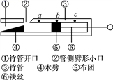

(1)吹奏竹笛时，振动发声的物体是__________-．

(2)查阅资料知，空气柱长度越长，发出声音的声调越低．当布团⑤分别位于*a*、*b*、*c*三个位置时，竹笛发声音调最高的位置是___，音调最低的位置是____．

(3)在民族乐器中，____(填“二胡”“腰鼓”“古筝”或“箫”) 的发声原理与此相似．

24．下表是某些介质的声速*v*：

|  |  |  |  |
| --- | --- | --- | --- |
| 介质 |  | 介质 |  |
| 水 | 1 450 | 冰 | 3 230 |
| 水 | 1 470 | 软橡胶常温 |  |
| 水 | 1 480 | 软木 | 500 |
| 海水 | 1 531 | 铁棒 | 5 200 |

分析表格中的信息，推断：

声速大小可能跟______有关；依据是：______．

声速大小可能跟______有关；依据是：______．

设海水温度为，在海面用超声测位仪向海底垂直发射声波，经过4*s*后收到回波，则此处海水深度为______ *m*．

答案

1．C

2．D

3．D

4．B

5．B

6．B

7．C

8．B

9．A

10．D

11．振幅； 音调； 音色； 声源处

12．振动 空气波 鼓膜

13．介质 不能 频率

14．4830 4623 4620

15．分贝 无规则振动 干扰 d 在声源处减弱噪声，如摩托车安装消声器

16．声音的传播速度与介质的温度有关 一般情况下，声音在固体中的传播速度比液体中大，在液体中的传播速度比气体中大

17．骨传导 空气

18．振动 空气 音色

19．振动 大象

20．气体 固体 液体

21．显示音叉的振动 会 空气可以传声 不会 真空不能传声 泡沫塑料球跳动

22．A C ①B说明不同乐器发出声音的音色不同；②D说明了两次划动纸片发出的声音音调不同．

23． 竹笛中的空气柱 a c 箫

24．介质的温度 同一介质中温度不同声速不同 介质的种类 声速在不同介质中不一样 3062